VEZIA

Großes 6 ½-Zimmer-Eckhaus mit Garten

……………………………………..……………..……………………………………..………..…………………….……………….

Ampia villetta ad angelo di 6 ½ locali con giardino

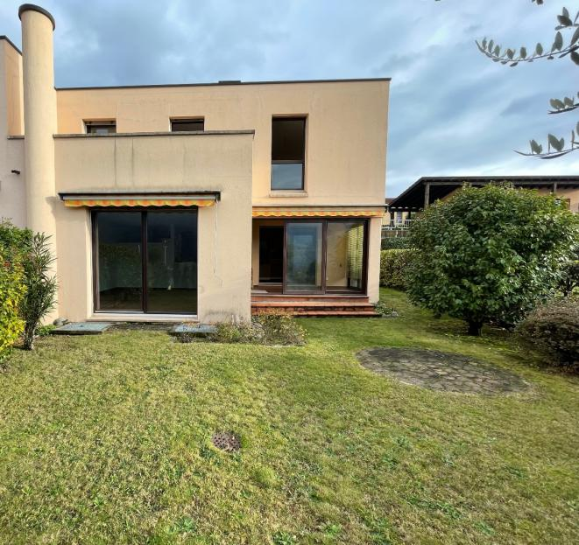

4180/3512
Fr.1‘100‘000.--

Standort | Umgebung

Eckdaten | Ausstattung

Wohnfläche: ca. 180 m2
Grundstückfläche: ca. 350 m2
Geschosse: 3
Zustand: gut
Baujahr : 1984
Dusche/WC: 2
Heizung: Öl mit Fussbodenheizung
Keller: ja
Parkplätze:1 Stellplatz in der Garage und ein Außenstellplatz auf dem Gemeinschaftsparkplatz

Paese: 6943 Vezia, Via Streccia 10
Region: Lugano
Lage: sehr ruhige und sonnige Lage
Aussicht: herrlicher Ausblick
Schulen: ja, 300 m
Einkauf: ja, 300m
öffentlicher Verkehr: Bus 300m
Distanz nächste Stadt: 2 km
Distanz Autobahn: 2 km

Beschreibung

Diese 6 ½-Zimmer-Eckhausvilletta mit drei Schlafzimmern befindet sich in der Via Streccia 10, in Vezia bei Lugano.

Das Gebäude ist in gutem Zustand und besteht aus drei Etagen.
Im Erdgeschoss befinden sich ein Gästezimmer, ein Arbeitsraum und ein Abstellraum.
Im ersten Stock gib es ein großes Wohnzimmer mit Kamin und Ausgang auf den Garten, Esszimmer mit offener Küche.
Die oberste Etage des Hauses ein Badezimmer mit Badewanne und Bidet, das zweite Badezimmer bietet eine Toilette und eine Dusche, drei Schlafzimmer, eines bietet Zugang zu einem Balkon, der uns erlaubt, den schönen Garten zu übersehen und ein Studio.
Die Geschäfte, die Schule und das Fitnesscenter befinden sich ca. 300 m vom Haus entfernt, bzw. nur 2 km von Lugano entfernt. Dort gibt es viele Einkaufsmöglichkeiten.

Die Liegenschaft ist mit dem Auto gut erreichbar. Es stehen eine Garage und ein Aussenparkplatz zur Vergügung. In der Nähe befinden sich die Bushaltestelle mit Verbindung zur Stadt sowie die Autobahneinfahrt Lugano-Nord.

Highlights

- sehr sonnig mit schöner Aussicht
- Villa in gutem Zustand mit geräumigen Flächen
- in der Nähe der Stadt Lugano
- öffentliche Verkehrsmittel und Autobahn in unmittelbarer Nähe

Posizione | Dintorni

Dati salienti | Attrezzature

Superficie abitabile: ca. 180 m2
Superficie del terreno: ca. 350 m2
Piani: 3
Condizione: buona
Anno di costruzione: 1984
bagno/WC: 2
Riscaldamento: Riscaldamento a pavimento
Cantina: 1
Posti auto: 1 posto in garage, 1 posteggio esterno

6943 Vezia, Via Streccia 10

Regione: Lugano
Posizione: molto tranquillo e soleggiata
Vista: splendida vista
Scuole: a Lugano, Manno 300m
Acquisto: a Vezia 300m
trasporto pubblico: 300 m
Distanza città successiva:2km
Distanza autostrada: 2km

Descrizione dell’Immobile

Questa villa ad angelo di 6 ½ locali con tre camere da letto si trova in Via Streccia 10, a Vezia vicino alla città di Lugano.

L'edificio del 1984 è in buone condizioni e consiste di tre piani.

Al piano terra c'è una camera per gli ospiti, uno studio e un ripostiglio.
Al primo piano c'è un grande soggiorno con camino e uscita sul giardino, sala da pranzo con cucina aperta.
L'ultimo piano della casa un bagno con vasca e bidet, il secondo bagno offre una toilette e una doccia, tre camere da letto, una offre l'accesso a un balcone che ci permette di affacciarsi sul bellissimo giardino e uno studio.
I negozi, la scuola e il centro fitness sono a circa 300 m dalla casa, o a soli 2 km da Lugano, dove possiamo trovare tutto il necessario.

La villetta a facile da raggiungibile con macchina. Ci sono un garage e un poste esterno a disposizione. La fermata del bus e l’autostrada a Lugano-Nord sono vicini.

Highlights

- posizione molto soleggiata con bella vista
- villetta in buono stato con ampie spazi
- vicinanza della città di Lugano
- vicinanza alla fermata del bus e all’autostrada

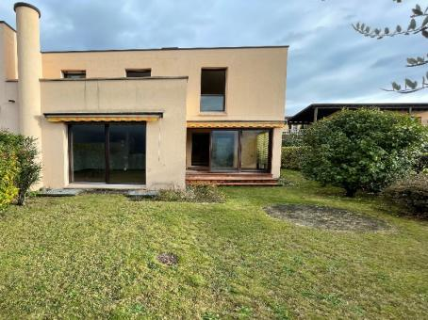

L’edificio con il giardino / Das Gebäude mit dem Garage

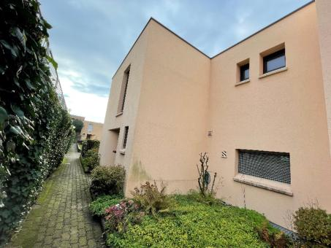

Ingresso all´edificio / Eingang zum Gebäude

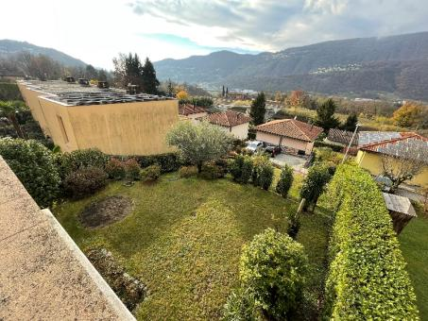

Il giardino / Der Garten
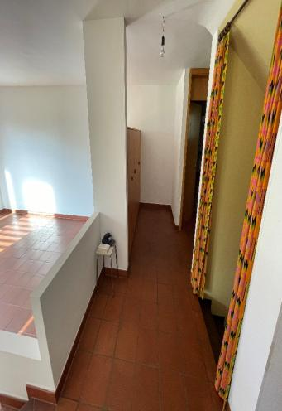

Corridoio d´ingresso / Eingangskorridor Ingresso al giardino/Eingang zum Garten

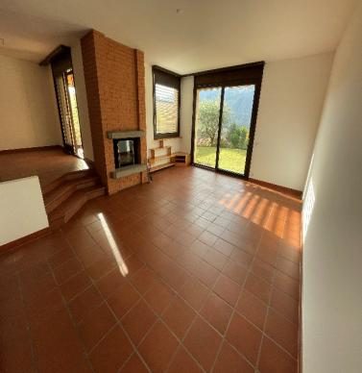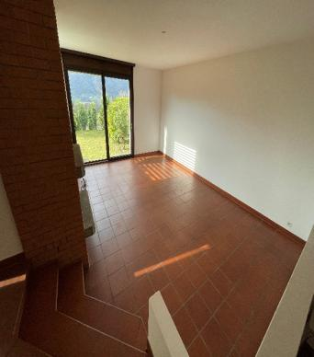

Il soggiorno con camino / Das Wohnzimmer mit Kamin

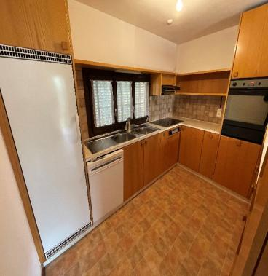

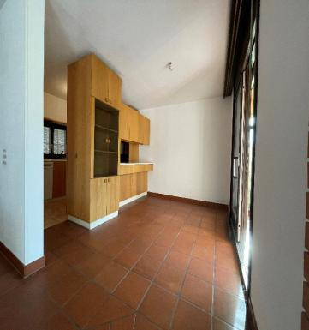

La cucina / Die Küche

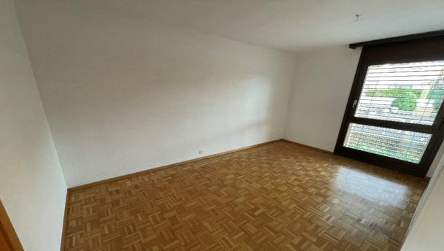

Camera da letto al secondo piano/Schlafzimmer im zweiten Stock
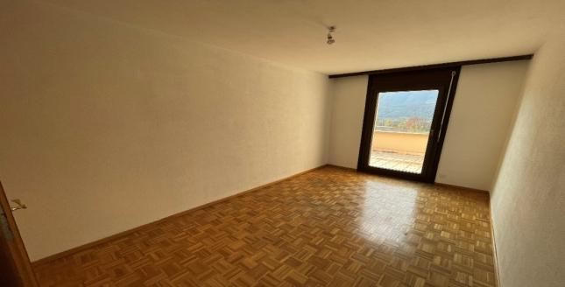

Camera da letto tre al secondo piano/Schlafzimmer im zweiten OG

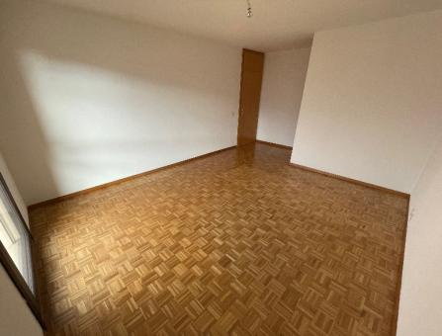

Camera da letto quattro al secondo piano / Schlafzimmer im zweiten OG

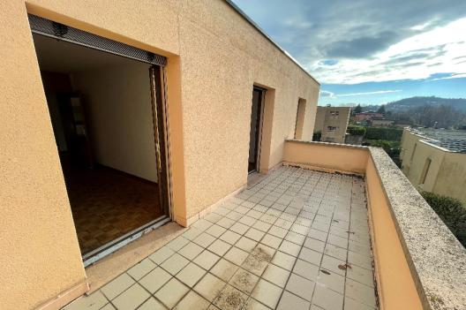

Il Balcone al secondo piano / Der Balkon im zweiten OG
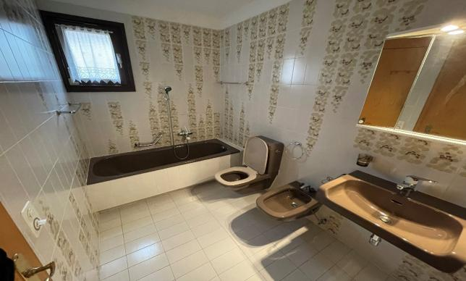

Il Bagno con vasca bidet al secondo piano/Badezimmer mit Bidet im zweiten OG

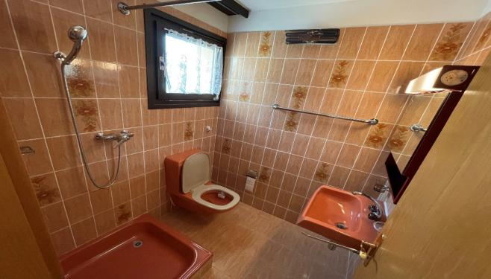

Toilette con doccia al secondo piano /Toilette mit Dusche im zweiten Stock

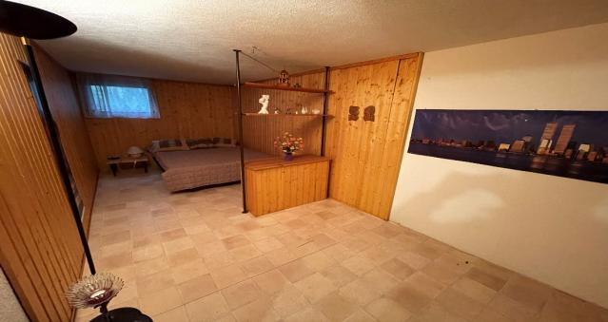

Camera degli ospiti al piano terra della casa/ Toilette mit Dusche im zweiten OG

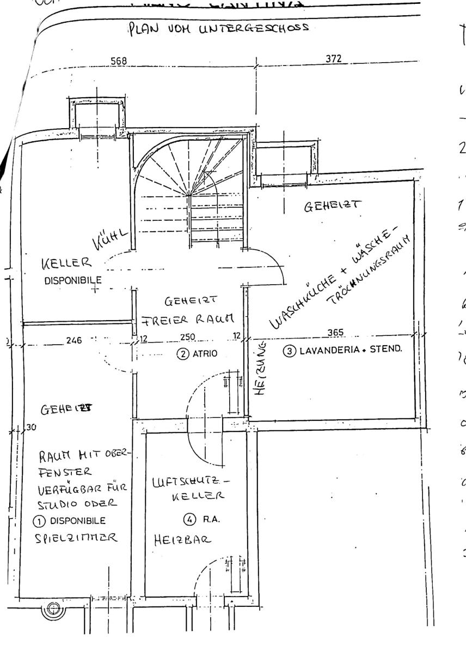

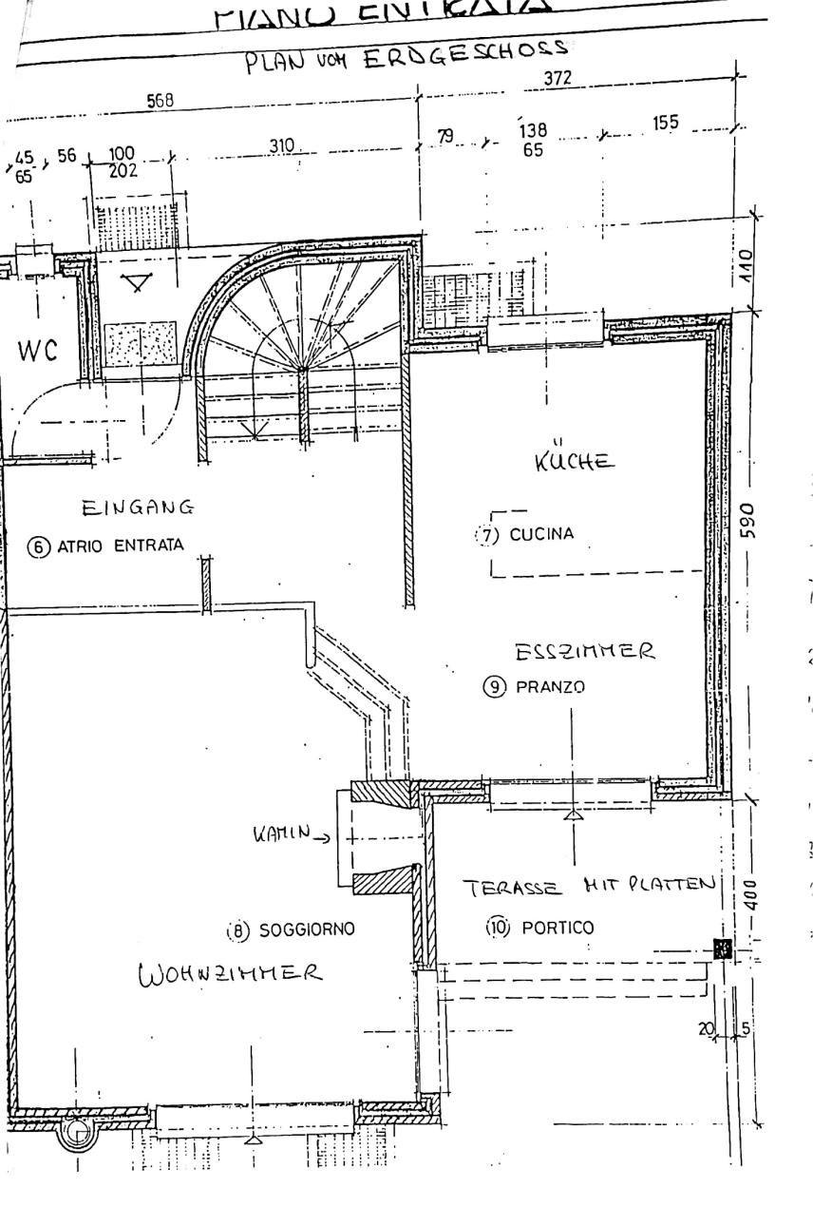

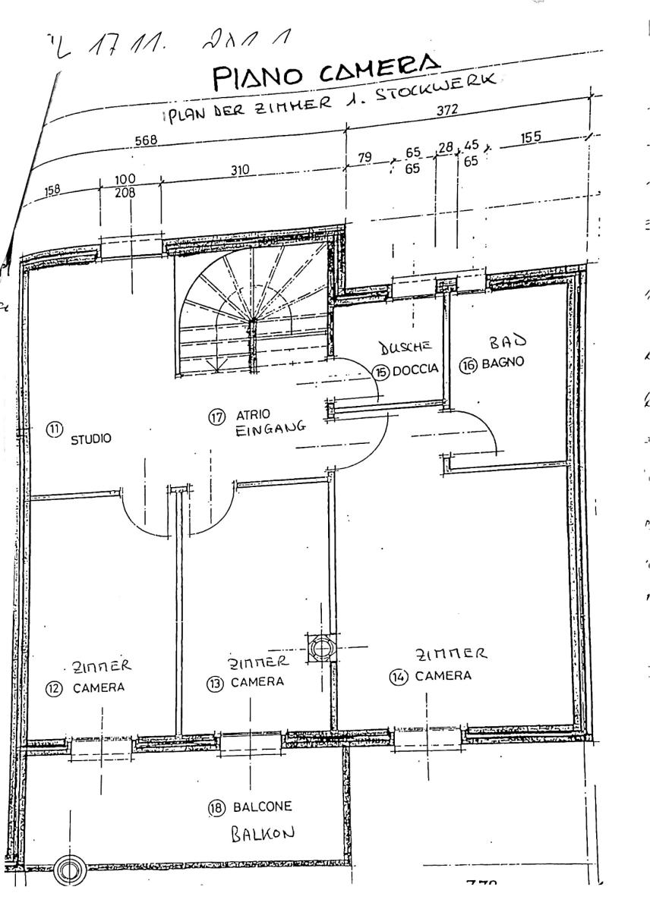

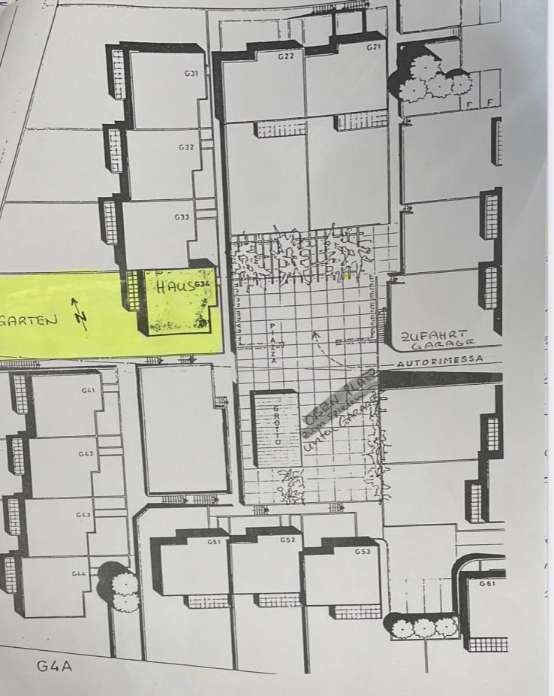

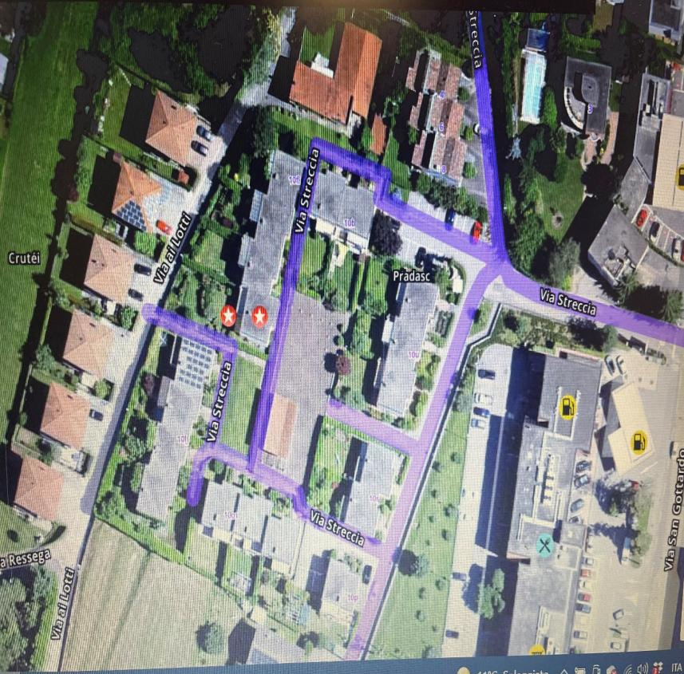

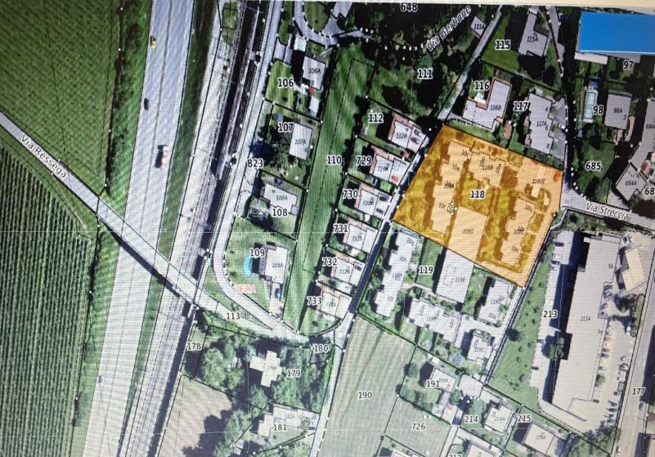

Ticino/Vezia

